广西南宁三中2011—2012中考模拟测试化学试题（二）
考生注意：
1．考试时间为120分钟
2．本卷共有六大题，总分100分
可能用到的相对原子质量：H-1 C-12 N-14 O-16 Na-23 Mg-24 S-32 Ca-40 Cl-35.5 Al-27 Fe-56 Zn-65 Cu-64
题 号 | 一 | 二 | 三 | 四 | 五 | 六 | 总 分
得 分
一、选择题(本题共15小题，每小题2分，共30分。1~12题每题各有一个正确选项，13~15题每题有一个或两个正确选项，请将正确选项的序号添入括号内)
1．下列变化属于化学变化的是（ A ）
A．冰棒融化 B．木材燃烧
C．湿衣服晾干 D．灯泡发光
2．现有①液态氧；②铁锈；③食盐水；④小苏打；⑤氢氧化钾；⑥石油。对上述物质的分类全部正确的是（ D ）
A．盐——③④ B．纯净物——④⑤⑥
C．碱——①⑤ D．混合物——②③⑥
3．以下是用8mL蒸馏水稀释浓硫酸的实验操作过程，其中错误的环节是（ D ）
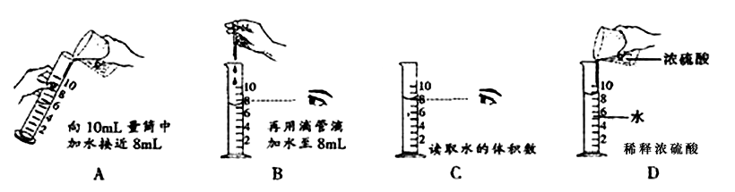

4．下列实验现象和对应的结论描述都正确的是（ C ）
A．向某固体上滴加稀盐酸，有气泡产生一一该固体一定是碳酸盐
B．向某无色溶液中滴入酚酞试液，溶液变红色——该溶液一定是碱溶液
C．某固态化肥与熟石灰混合研磨后产生氨味——该化肥一定是铵态氮肥
D．把燃着的木条伸入某无色气体中，木条熄灭——该气体一定是二氧化碳
5.不久前日本科学家成功用硅原子排列出世界上最小的元素符号──Si。
在元素周期表中硅元素的某些信息如图所示，下列有关硅的说法错误的是（ B ）
A.元素符号为“Si” B.属于金属元素
14 Si
硅
28.09
C.原子序数为“14” D.相对原子质量为“28.09”

6.食用下列食品，对人体健康有利的是（ D ）
A.霉变的大米 B.用工业用盐如亚硝酸钠腌制的鱼
C.用甲醛水溶液浸泡过的鱿鱼 D.用食醋凉拌的黄瓜
7．区分下列各组物质的方法均正确的是……… ( B )
选项 | 需区分的物质 | 方 法
A | 硬水和软水 | ①观察颜色 ②煮沸
B | 碳酸氢铵和磷矿粉 | ①加氢氧化钙研磨 ②加适量水溶解
C | 碳酸钠溶液和氢氧化钾溶液 | ①滴加酚酞溶液 ②测定pH
D | 黄铜与黄金 | ①观察颜色 ②在空气中加热
8.工业上常用乙炔燃烧产生的高温火焰来切割金属。若用R表示乙炔，其燃烧的化学方程式 ，则乙炔的化学式是（ B ）
A.C₂H₄ B.C₂H₂ C.CH₃COOH D.C₂H₆
9.为确保生命安全，下列处理事故的方法正确的是（ C ）
A.进入深洞，燃着的火把熄灭后继续前进
B.厨房内管道煤气（主要成分是CO）泄漏，马上点火燃尽
C.桌面上酒精灯内酒精洒出，着火燃烧，立即用湿抹布扑灭
D.炒菜时油锅着火，立刻浇水灭火
10.右图是A、B两种物质的溶解度曲线，下列说法正确的是（ D ）
B
A
溶解度/g
25

0
t₁ t₂ 温度/℃
A.A、B两种物质的溶解度都随温度升高而增大
B.降低温度可使接近饱和的B溶液变为饱和
C.A、B两种物质的溶解度均为25g
D.t₂℃时，A物质的溶解度大于B物质的溶解度

11、化学时刻影响着我们的生活，它在工农业生产和日常生活中起到了非常重要的作用。下列说法中正确的是（ B ）
A、微量元素在人体内的需求量很小，不需要从外界摄取
B、熟石灰可以改良酸性土壤，但不能和硫酸铵混合使用
C、纤维素无法被人体吸收，所以食物中的纤维素对人体毫无意义
D、木炭燃烧的剧烈程度由它的着火点决定，而与氧气的浓度无关
12．物质的用途与性质密切相关。下列说法不正确是 （ D ）
A．铜用于制导线，是由于铜有良好的导电性
B．氮气常用作保护气，是由于氮气的化学性质不活泼
C．二氧化碳用于灭火，是由于二氧化碳不可燃、不助燃且密度比空气大
D．铁制品表面涂“银粉”（铝粉）防生锈，是由于铝的化学性质比铁稳定
13．区分日常生活中的下列各组物质，所加试剂或操作方法完全正确的是 ( AD )
选项 | 需区分的物质 | 操作方法或所加试剂
A | 白酒与白醋 | ①品尝 ②闻气味
B | 食盐和白糖 | ①稀盐酸 ②加水溶解
C | 合成纤维和天然纤维 | ①烧同时闻气味 ②观察色泽
D | 厕所清洁剂与厨房清洁剂 | ①测pH ②石灰石
14．下列主题知识的归纳中，有错误的一组是（ C ）
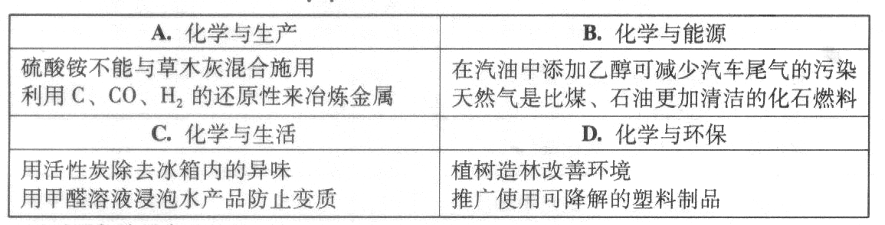
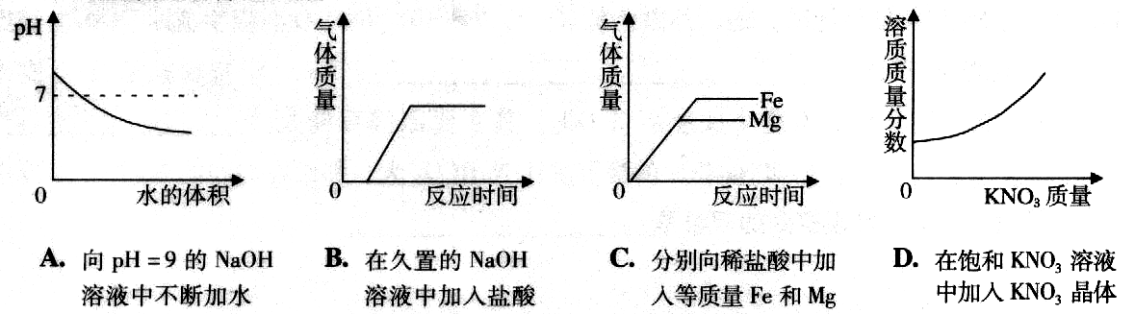
15．下列图象关系合理的是（ B ）
二、填空题（本题共7小题，每空1分，共20分）
16．化学源于生活，“柴、米、油、盐”中蕴含着许多化学知识。请你填空
(1)在新农村建设中，许多家庭兴建沼气池。沼气的主要成分是
(2)大米的主要成分是淀粉。淀粉属于六大营养素中的
(3)餐具上的油污用加入洗洁精的水更易洗掉，原因是
(4)市场上食盐的品种丰富，有碘盐、锌盐、钙盐、硒盐等。这些食盐中含的碘，、锌、钙、硒等是指 (选填“原子”、“离子”、“元素”或“单质”)。
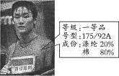
17．请结合图示回答下列问题：
(1)运动服衣料成份中属于有机合成材料的是
(2)运动后被汗水浸湿的衣服晾干，常出现白斑的原因是

(3)为促进骨骼强健，应补充适量的 元素。



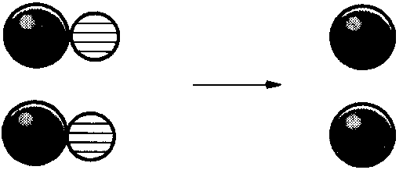
18.下图中“ ”和“ ”分别表示不同质子数的原子在化学变化前后的微观模拟示意图。
+
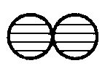

图中能够说明的问题有：（要求答出3个不同方面的问题）
（1）__________________________________________________________
（2）__________________________________________________________
（3）__________________________________________________________
19．乙醇汽油的使用，可以缓解石油危机。所谓乙醇汽油是在汽油中加入适量乙醇混合
而成的一种燃料。
(1)乙醇汽油属于_________(选填：“纯净物”或“混合物”)。
(2)从环境保护的角度看，下列燃料中最理想的是___________ (填写字母编号)。
A．氢气 B．煤 C．乙醇汽油 D．煤气(主要含CO)
20．某活动小组用废铜制取硫酸铜溶液，实验过程为：
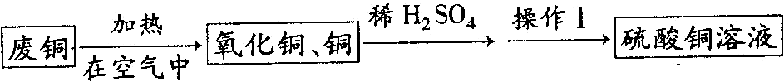
﻿ ⑴ 废铜在空气中加热后得到的氧化铜中含有少量铜，原因是________(填字母序号)。
a．加热时氧化铜易分解生成铜 b．铜与氧气没有完全反应 c．加热时铜不能与氧气反应
⑵操作Ⅰ的名称是，该操作用到的玻璃仪器有:玻璃棒、烧杯、 。
⑶盛放硫酸铜溶液不宜用铁制容器的原因是(用化学方程式解释) 。
21．向5%的过氧化氢溶液中加入少量的Fe₂O₃ 后，能产生大量的氧气，且反应前后Fe₂O₃的质量和化学性质都没有改变，则反应中Fe₂O₃ 的作用是 ，该反应的化学方程式为 。
22． “果导片”是一种常用缓泻剂，主要成分是酚酞。某同学欲将其作为酚酞指示剂的替代品，他将“果导片”研成粉末放入酒精中，搅拌、静置，取上清液滴入白醋和食盐水，看到_________________________，滴入澄清石灰水发现___________；确定“果导片”可作酸碱指示剂使用。当他用饮料吸管向滴有“果导片”清液的澄清石灰水吹气时，可观察到_________________________现象。

三、简答题(每小题3分,共15分)
23、物质的用途是由性质决定的，干冰可用于人工降雨，也可用于灭火，其中原理是什么？请你简要分析，并举一例说明物质的用途是由性质决定的。

24、小明在研究化学药品的储存问题时，发现很多药品需要密封保存，请你帮助她分析出三点可能的原因。

25、人类发明并使用氟里昂（主要用做冰箱制冷剂）若干年后，科学家发现氟里昂在紫外线的照射下能分解出氯原子破坏臭氧层，请你就怎样有效保护臭氧层谈一点建议或认识。

26、我们周围的世界是由100多种元素组成的，而组成我们人体自身的元素越有50多种，在人体中含量不超过0.01%的，称为微量元素，微量元素对我们的健康影响有多大，请你举出三例说明微量元素对人体的作用。

27、某山村有一条“龙泉河”，关于“龙泉河”有许多神奇的传说，曾经有一位心地善良的老人，用破旧的铁罐打龙泉水，居然铁罐变成了“金罐”，还有一位眼疾的艺人，偶尔用龙泉水洗洗眼睛，居然眼疾好了，据说是神灵在帮助他们。
（1）猜想龙泉水中可能含有什么物质？写出铁罐变“金罐”的方程式

（2）为什么龙泉水可以治疗眼疾？

四、实验探究题（本题共20分，每空1分）
28．实验室常用下列装置研究气体的制取和性质，根据所学知识回答下列问题。
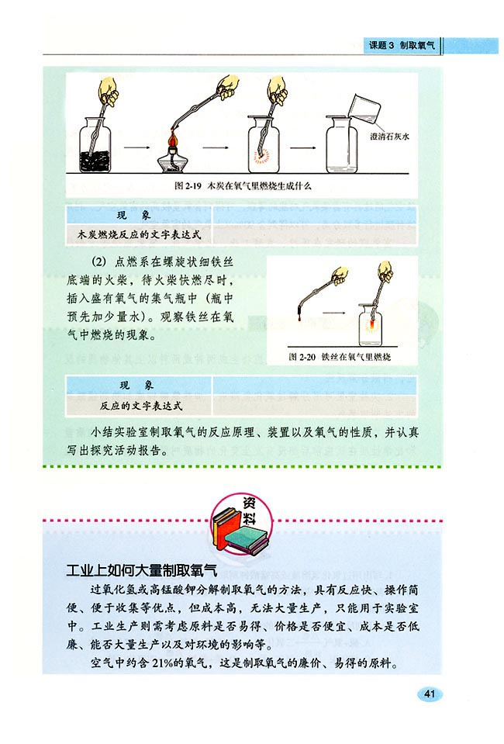
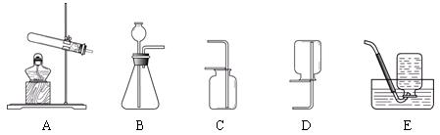
A B C D E F
(1) 写出实验室制取氧气的一个化学方程式 。利用该反应制取氧气，发生装置应选 （填序号，下同）。
(2) 一氧化氮气体难溶于水，在空气中容易发生下列反应2NO+O₂==2NO₂，则收集一氧化氮气体时不能用的装置是（填序号） 。
(3) 按图F作细铁丝在氧气中燃烧的实验，其相关的化学方程式是 。
(4) 实验室里将制得的二氧化碳气体通入澄清石灰水中，始终未出现浑浊现象，可能的原因是 。

29．结合以下实验室制取气体的常用装置回答问题：
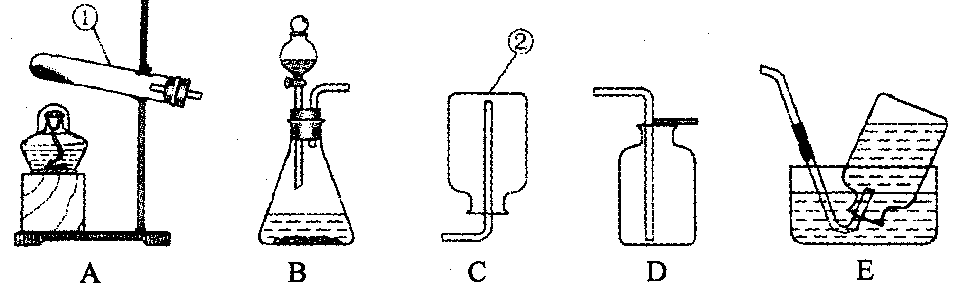
(1)写出标号仪器的名称：① ；② 。
(2)实验室用过氧化氢溶液与二氧化锰固体混合制取氧气时，应选用的发生装置是 (填序号，下同)，收集装置是 ，反应的化学方程式为 。
(3)能用C装置收集的气体，必须具备的性质是 。
（4）实验室选用A装置用高锰酸钾制取氧气，反应方程式为_____________________,用此方法制氧气时，试管口放一团棉花的作用是_________________________________。
30．草酸的化学式为H₂C₂O₄，甲、乙两同学对草酸受热分解及其产物的检验做了探究：
【猜想与假设】
第一种：草酸分解产物是CO₂和H₂ ； 第二种：草酸分解产物是CO₂、CO和H₂O ；
第三种：草酸分解产物是 CO₂和H₂O ； 第四种：草酸分解产物是CO₂、CO 。
以上猜想，第 种一定不可能，原因是 。
【查阅资料】无水硫酸铜遇水由白色变成蓝色，碱石灰是一种常用的干燥剂。
【实验设计】（图中铁架台略去）甲同学设计了甲装置，乙同学设计了乙装置。
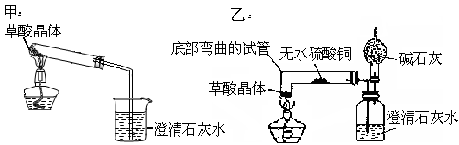

【实验过程】甲同学按甲装置实验，在给草酸晶体加热时，先 ，然后固定在 底部加热，过一会儿观察到澄清石灰水变浑浊；乙同学按乙装置实验，观察到无水硫酸铜由白色变成蓝色，澄清的石灰水变浑浊，且生成的气体通过碱石灰后，在干燥管的尖嘴处点火能燃烧，乙同学进一步通过实验验证燃烧的气体为CO，他的操作是
，现象是 。
【实验结论】第 种猜想是正确的。
【反思与评价】乙同学认为甲同学设计的实验装置有缺陷。由于试管口向下倾斜，而且草酸晶体熔点较低，加热到182℃便开始熔化，因此实验中常会出现熔融的草酸流进导管而影响后续实验。甲同学认为乙同学的设计是科学合理的。请你谈谈乙装置优于甲装置之处 。（答出一点即可）

五、思考与感悟（本题共2小题，共4分）
31、面对人类社会日益增多的垃圾，有人说垃圾烧掉就没有了，也就清除了污染。
对于这句话你的评价是什么？说出你的理由，并请你对垃圾的处理提出科学合理的建议。

32、普通塑料是由石油产品加工后得到的，而玉米塑料是以存放1~2年的陈化玉米等富含淀粉的农作物为原料生产的。玉米塑料除了具备普通塑料同样的物理性能外，其废弃物还能自然降解为水和二氧化碳。请不同角度，写出使用玉米塑料的两条优点，并说明理由。

六、计算题(33题4分,34题7分,共11分)
33、（4分）苏丹红是一种人工合成的红色染料。最新研究表明，其体内代谢产物有强致突变性和致癌性，国家正在严查添加有苏丹红的食品。已知最常见的一种苏丹红的化学式为C₁₆H₁₂N₂O，试计算：
（1）苏丹红的相对分子质量；
（2）苏丹红中各元素的质量比；
（3）苏丹红中氮元素的质量分数。

34．（7分）用“侯氏联合制碱法”制得的纯碱常含有少量的氯化钠。为测定某纯碱样品中碳酸钠的含量，小明称取该纯碱样品3.3g，充分溶解于水中，再滴加氯化钙溶液，产生沉淀的质量与加入氯化钙溶液的质量关系如右图所示。求：
（1）该纯碱样品中碳酸钠的质量分数。（精确到0.1%）
22.2 氯化钙溶液的质量/g
沉淀的质量/g
3.0
（2）所加入氯化钙溶液的溶质质量分数。

广西南宁三中2011—2012中考模拟测试化学试题（二）
答 案
16． (1) 甲烷 (2)糖类 (3)洗洁精具有乳化功能 (4)元素
17．(1)涤纶(2)汗水中含有盐(或氯化钠)，水分蒸发了，但盐分(氯化钠)留在衣服上形成白斑。(3)钙(Ca)
18．
- 该反应属于分解反应 （反应的基本类型）
- 化学变化前后原子的种类、数目不变 （微观方面）
- 化学变化前后元素种类没变 （宏观方面）
- 化学反应的实质是原子的重新组合
或化学反应中分子可以再分，原子不能再分 （反应实质方面）
（其他合理答案给分）
19．(1)混合物 (2)A
20．⑴ b ⑵过滤 漏斗 ⑶CuSO₄+Fe =Cu+FeSO₄
Fe₂O₃
21．（3分）催化作用 2 H₂O₂ ==== 2 H₂O +O₂↑
22．溶液无明显现象 溶液变红色 红色逐渐消失，溶液变浑浊
23、干冰用于人工降雨因为干冰升华吸热，空气中的水蒸气迅速冷凝变成水滴，用于灭火因为干冰升华吸热，达到降温目的，例如：石墨用于制铅笔芯因为其硬度小。（其它答案合理即可）
24、可能易挥发；可能和空气中某种气体起反应；可能吸收空气中的水分等（合理即可）
25、从寻找新型制冷剂，不使用含氟冰箱等方面谈。（合理即可）
26、铁元素的摄入可防止由缺铁而引发的缺铁性贫血；硒有防癌抗癌的作用；碘是甲状腺激素的主要成分，防止人们得甲状腺肿大，保护人体健康。（合理即可）
27、（1）龙泉水中可能含有硫酸铜、Fe+CuSO₄=Cu+FeSO₄
（2）龙泉水可以消毒、杀菌
28、 2H₂O₂2H₂O+O₂↑（或2KClO₃2KCl+3O₂↑
或2KMnO₄K₂MnO₄+MnO₂+O₂↑）；31 B（或A）； B和C（或B、C）； 3Fe+2O₂Fe₃O₄
生成的二氧化碳中混有氯化氢气体（或盐酸浓度较高，挥发出了氯化氢气体或石灰水变质或二氧化碳的量很少）
29．
(1) ①试管 ②集气瓶
(2) B D(或E) 2H₂O₂ 2H₂O + O₂↑
(3) 密度比空气小且不与空气中的物质反应
（4）2KMnO₄K₂MnO₄+MnO₂+O₂↑ 防止药品玷污导管和水
30.【猜想与假设】四 ；根据质量守恒定律或化学反应前后元素的种类不变
【实验过程】预热 ；试管； 在火焰上方罩一个干燥的小烧杯（或在火焰上方罩一个内壁用澄清的石灰水润湿的小烧杯）；烧杯的内壁无水雾（烧杯的内壁变浑浊）。（说明：操作和现象必须一致）
【实验结论】二；
【反思与评价】底部弯曲的试管避免了熔化的草酸晶体流进导管 （或乙同学设计的装置可同时证明 CO₂、CO、H₂O的存在；或乙同学的设计在验证了CO存在的同时又解决了CO的污染问题）
31、错误，垃圾也是一种资源，如废纸、废塑料等燃烧掉浪费切污染环境；垃圾分类处理后回收利用（其它合理即可）
32、合理利用资源，变废为宝，理由是陈化玉米人畜不能食用，丢弃造成资源浪费；
保护环境，理由是玉米塑料易降解，能够防止土壤污染。
33、（4分）解：（1）苏丹红的相对分子质量=12×16＋1×12＋14×2＋16=248…（1分）
（2）质量比C∶H∶N∶O = (12×16)∶(1×12)∶(14×2)∶16
=48∶3∶7∶4 ……（1分）

（3）氮元素的质量分数
34．解：设该纯碱样品中碳酸钠的质量为x，22.2g氯化钙溶液中溶质的质量为y，则
Na₂CO₃ + CaCl₂ = CaCO₃↓+ 2NaCl
106 111 100
x y 3.0g
解之得：x＝3.18（g），y＝3.33（g）
所以，该纯碱样品中碳酸钠的质量分数为：＝96.4%
所加入氯化钙溶液的溶质质量分数为：＝15%

